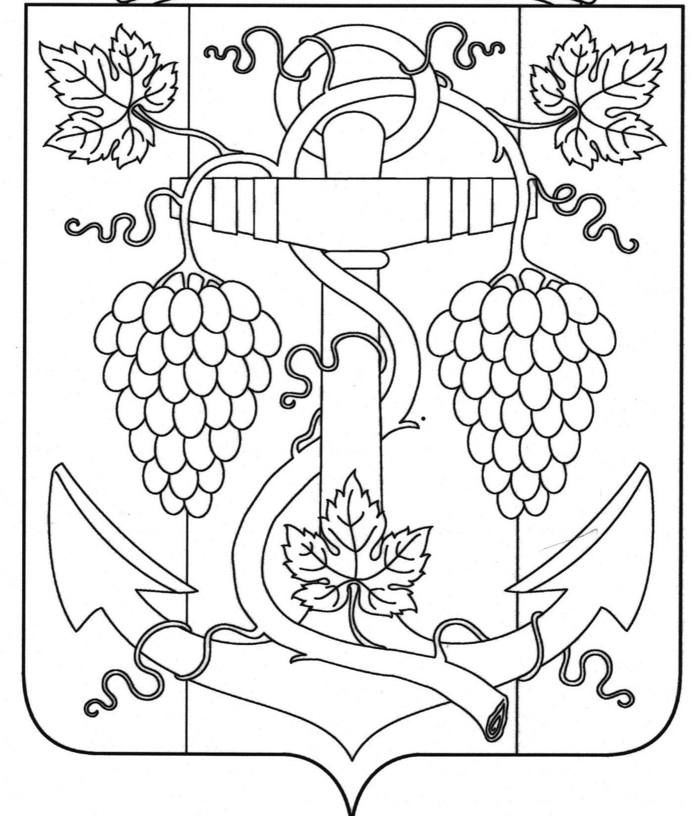

СОВЕТ ЗАПОРОЖСКОГО СЕЛЬСКОГО ПОСЕЛЕНИЯ ТЕМРЮКСКОГО РАЙОНА

РЕШЕНИЕ № 168

XLV сессия IV созыва
«22» апреля 2022 год ст.Запорожская

О даче согласия на снос котельной №28 в поселке Гаркуша Запорожского сельского поселения Темрюкского района

На основании Федерального Закона от 6 октября 2003 года № 131-ФЗ «Об общих принципах организации местного самоуправления в Российской Федерации», проектной документации №30Ю/22-20-ПОД - здания котельной №28, расположенной по адресу: Краснодарский край, Темрюкского района, пос. Гаркуша, пер. Комсомольский,6. В связи с тем, что категория технического состояния здания котельной №28 п. Гаркуша, стоящего на балансе администрации Запорожского сельского поселения Темрюкского района характеризуется значительным разрушением и износом строительных конструкций здания дома культуры, ремонтировать указанное строение не представляется целесообразным, денежные затраты на реконструкцию данного строения, значительно превышает расходы на строительство нового строения. Данный объект создает угрозу жизни и здоровью граждан, Совет Запорожского сельского поселения Темрюкского района, РЕШИЛ:
1.Признать аварийным котельную №28 в поселке Гаркуша, расположенного по адресу: Краснодарский край, Темрюкского района, пос. Гаркуша, пер. Комсомольский, 6.
2. Дать согласие на снос котельной №28 в поселке Гаркуша, стоящего на балансе администрации Запорожского сельского поселения Темрюкского района.
3. Демонтаж здания котельной №28, расположенного по адресу Краснодарский край, Темрюкского района, пос. Гаркуша, пер. Комсомольский, 6, производить силами подрядных организаций.
4. Общему отделу администрации Запорожского сельского поселения Темрюкского района (Рыбиной) настоящее решение разместить на официальном сайте администрации Запорожского сельского поселения Темрюкского района.
5. Контроль за выполнением настоящего решения возложить на ведущего специалиста администрации Запорожского сельского поселения Темрюкского района К.А.Домашева и постоянную комиссию Совета Запорожского сельского поселения Темрюкского района по вопросам обеспечения законности, правопорядка, охраны прав и свобод граждан, развития местного самоуправления (Ермоленко).
6.Решение вступает в силу со дня его подписания.

Исполняющий обязанности  главы Запорожского сельского поселения Темрюкского района  ____________ Е.И.Ясинская  «22» апреля 2022 года | Председатель Совета  Запорожского сельского поселения Темрюкского района  ___________________ И.Р.Абрамян  «22» апреля 2022 года

